TUẦN 25: (Thực hiện từ ngày 03/03/2025 đến ngày 07/03/2025)
CHỦ ĐỀ 2: THỦ CÔNG KĨ THUẬT
BÀI 10: LẮP GHÉP MÔ HÌNH ROBOT (T2)

I. Yêu cầu cần đạt:
Bài học này nhằm hình thành và phát triển ở HS năng lực và phẩm chất với những biểu hiện cụ thể như sau:
1. Năng lực
a. Năng lực công nghệ
- Năng lực nhận thức công nghệ: Nhận biết được các bộ phận chính và yêu cầu sản phẩm mô hình robot.
- Năng lực sử dụng công nghệ
+ Lựa chọn được dụng cụ, chi tiết, lắp ghép mô hình robot đúng yêu cầu.
+ Lắp ghép được mô hình robot theo hướng dẫn
+ Sử dụng, chơi mô hình robot đúng cách.
- Năng lực đánh giá công nghệ: Giới thiệu được sản phẩm do mình làm và nhận xét được sản phẩm theo các tiêu chí đánh giá.
b. Năng lực chung
- Năng lực tự chủ và tự học: Tự lực lắp ghép được mô hình theo sự phân công, hướng dẫn và đúng thời gian quy định.
- Năng lực giải quyết vấn đề và sáng tạo: Hình thành được ý thức làm việc theo quy trình.
2. Phẩm chất
- Chăm chỉ: Có ý thức thực hành nghiêm túc, luôn cố gắng đạt kết quả tốt.
- Trách nhiệm: Có ý thức giữ gìn dụng cụ, chi tiết lắp ghép, nhắc nhở mọi người chấp hành đúng quy định về gọn gàng, ngăn nắp sau giờ học.
II. Đồ dùng dạy học
- Bộ lắp ghép mô hình kĩ thuật; danh mục chi tiết, dụng cụ cần dùng để lắp một mô hình robot
- Một số hình ảnh mô hình robot trong SGK, tiến trình lắp ghép mô hình robot
- Sưu tầm thêm hình ảnh một số mô hình robot
- Video hướng dẫn các bước tiến hành lắp ghép mô hình robot
- Máy tính, máy chiếu
III. Các hoạt động dạy học chủ yếu
Hoạt động của GV | Hoạt động của HS
1. Hoạt động khởi động 3’
a. Mục tiêu: Tạo hứng thú và nhu cầu tìm hiểu cách lắp ghép mô hình robot
b. Tổ chức thực hiện
2. Hoạt động thực hành 25’
a. Mục tiêu: Sử dụng được các dụng cụ và chi tiết cần thiết lắp ghép được mô hình robot theo hướng dẫn.
b. Tổ chức thực hiện
Nhiệm vụ 1. Làm mẫu quan sát  - Sử dụng các dụng cụ, chi tiết đã lựa chọn để làm mẫu từng bước lắp ghép mô hình robot. Thao tác làm mẫu đảm bảo tất cả HS trong lớp đều có thể quan sát được.  - Lưu ý HS thực hiện theo đúng trình tự các bước, một số thao tác khó như:  + Bước 2 (thao tác 4): Lắp ghép thân robot (Lắp hai thanh 11 lỗ phải nghiêng đều nhau)  + Bước 4 (thao tác 3,4,6,7): Lắp chân robot  Thao tác 3,4,6: Dùng vít nhỡ để lắp ghép  Thao tác 7: Lắp trục bánh xe trước, sau đó lắp bánh xe.  - GV vừa làm vừa hỏi HS: Để cánh tay robot cử động được thì mối ghép cần lắp chặt hay lỏng?  - Nhận xét, đưa đáp án: Để cánh tay robot cử động được thì mối ghép cần lắp lỏng  - Sau khi lắp các bộ phận chính xong. GV đưa ra câu hỏi tiếp theo: Các bộ phận chính của mô hình robot được ghép với nhau các chi tiết nào?  - Nhận xét và đưa đáp án: Đầu và tay robot được ghép với thân bằng vít ngắn và đai ốc, thân và chân robot được ghép với nhau bằng vít nhỡ và đai ốc.  - Thống nhất về trình tự các bước chính lắp ghép mô hình robot. | - Quan sát GV làm mẫu  - Chú ý quan sát theo dõi các bước khó.  - HS suy nghĩ trả lời  - Suy nghĩ trả lời  - Nghe
Nhiệm vụ 2. Thực hành lắp ghép mô hình robot
- Chia nhóm thực hành. Mỗi nhóm chuẩn bị đầy đủ các dụng cụ, chi tiết đủ số lượng cho tất cả thành viên sử dụng.  - Lưu ý một số thao tác khó và hỗ trợ các nhóm HS khi cần thiết  - Sau khi hoàn thành, cho HS chơi thử mô hình robot, điều chỉnh robot hoạt động tốt.  - Để tăng cường khả năng sáng tạo của HS, GV yêu cầu các nhóm thảo luận các ý tưởng trang trí thêm trên mô hình robot. | - Mỗi HS tự làm một sản phẩm theo các bước cho trước, các thành viên trong nhóm có thể thảo luận, hướng dẫn bạn cùng thực hiện các bước đảm bảo yêu cầu kĩ thuật, thẩm mĩ.  - Chơi và điều chỉnh mô hình  - Thảo luận, lựa chọn và thực hiện trang trí sản phẩm theo ý thích của mình
3. Vận dụng  - GV nhắc nhở HS về hoàn thành các sản phẩm của nhóm mình để chuẩn bị cho tiết sau  - GV nhận xét chung, tuyên dương.  - Nhận xét sau tiết dạy, dặn dò về nhà. | - HS lắng nghe, thực hiện
IV. Điều chỉnh sau bài dạy
…………………………………………………………………………………………………………………………………………………………………………
……………………………………………………………………………………
CHỦ ĐỀ E: ỨNG DỤNG TIN HỌC
LỰA CHỌN 2: SỬ DỤNG PHẦN MỀM LUYỆN GÕ BÀN PHÍM
BÀI 1: EM TÌM HIỂU PHẦN MỀM LUYỆN GÕ BÀN PHÍM

I. YÊU CẦU CẦN ĐẠT:
- Nhận thấy được phần mềm có thể giúp em tập gõ bàn phím đúng cách.
- Lựa chọn được bài học dựa vào hệ thống các bảng chọn và thông báo.
1. Về năng lực.
a. Năng lực chung
Năng lực tự chủ, tự học: Học sinh có khả năng đọc sách giáo khoa, dựa vào kiến thức đã học và hướng dẫn của giáo viên để làm cơ sở cho việc tự học , tự luyện tập để hoàn thiện kĩ năng gõ phím đúng cách, nhanh và chính xác.
Năng lực giao tiếp và hợp tác: Học sinh thảo luận nhóm trong hoạt động tìm hiểu cách sử dụng phần mềm, cách lựa chọn bài luyện tập.
Năng lực giải quyết vấn đề và sáng tạo: Trên phần mềm RapidTyping HS quan sát màu sắc các phím và màu sắc của móng tay giúp học sinh nhận biết ngón tay nào sẽ gõ phím nào; biết cách theo dõi, đánh giá kết quả và điều chỉnh sau mỗi lần luyện tập.
Học sinh có thể gõ được những từ Tiếng Việt hay hoặc từ Tiếng Anh có ý nghĩa.
b. Năng lực Tin học
Năng lực A (NLa):
- Nhận thấy được phần mềm RapidTyping có thể giúp tập gõ đúng cách, thực hiện được các thao tác chọn bài luyện tập
Năng lực D (NLd):
– Sử dụng được phần mềm RapidTyping để hoàn thiện kĩ năng gõ phím đúng cách, nhanh và chính xác.
2. Về phẩm chất:
Nhân ái: Thể hiện sự cảm thông và sẵn sàng giúp đỡ bạn trong quá trình thảo luận nhóm.
Chăm chỉ: Học sinh tích cực trong việc hoàn thành các hoạt động học tập của cá nhân và của nhóm khi tham gia học.
Trách nhiệm: Tham gia tích cực vào hoạt động của nhóm, tự giác hoàn thành các nhiệm vụ mà nhóm đã phân công, thực hiện đánh giá đúng theo phiếu hướng dẫn tự đánh giá hoạt động nhóm. Đồng thời phải có trách nhiệm với sự an toàn, cẩn trọng khi làm việc với máy tính.
II. PHƯƠNG PHÁP VÀ ĐỒ DÙNG DẠY HỌC
1. Phương pháp dạy học.
+ Vấn đáp, động não, dạy học hợp tác (HĐ nhóm), giải quyết vấn đề, lắng nghe tích cực.
2. Đồ dùng dạy học.
a. Đối với giáo viên:Máy tính, máy chiếu, bài giảng điện tử,...
b. Đối với HS:SGK, SBT, đồ dùng học tập, máy tính.
III. CÁC HOẠT ĐỘNG DẠY HỌC
HOẠT ĐỘNG CỦA GV | HOẠT ĐỘNG CỦA HS
* Ổn định:  1. Hoạt động 1: Mở đầu  a. Mục tiêu:  Tạo tâm thế và dẫn dắt học sinh vào bài; Gợi mở về bài học.  b. Cách thực hiện:  - GV trình chiếu biểu tượng của phần mềm RapidTyping 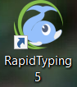 và:  - Yêu cầu HS trả lời câu hỏi: Đây là biểu tượng của phần mềm nào? Phần mềm này dùng để làm gì?  - Yêu cầu 01 HS lên khởi động phần mềm và chọn bài học luyện gõ hàng phím cơ sở.  - GV nhận xét câu trả lời HS sau đó làm mẫu các lựa chọn các bài học mới cho HS quan sát. Từ đó giới thiệu nội dung bài học mới: Các em còn có thể sử dụng phần mềm RapidTyping để lựa chọn các bài học khác, giúp em luyện tập kĩ năng gõ phím đúng cách, nhanh và chính xác. | - HS quan sát, lắng nghe và nhận biết.  - 01 HS trả lời, HS khác nhận xét.  - HS lên thực hiện  - HS lắng nghe, quan sát thao tác của GV.
2. HÌNH THÀNH KIẾN THỨC  Hoạt động 2.1: Hướng dẫn sử dụng phần mềm RapidTyping  a. Mục tiêu:  - Giúp HS biết cách sử dụng phần mềm RapidTyping để luyện tập, nhận thấy việc sử dụng phần mềm có thể giúp thực hiện luyện tập gõ các phím đúng cách.  b. Cách thực hiện:  - Gv in phiếu học tập và giao nhiệm vụ HS làm theo nhóm đôi:  Khám phá phần mềm theo gợi ý trong SGK (mục 1 – trang 52, 53) và hoàn thành phiếu học tập.  - GV khuyến khích HS thực hiện yêu cầu hoạt động, quan sát, giúp đỡ các nhóm HS gặp khó khăn trong quá trình thực hiện yêu cầu.  - GV nhận xét quá trình hoạt động của HS.  - GV nêu đáp án của phiếu học tập.  - GV chốt kiến thức mục 1 bằng cách làm mẫu cho HS quan sát kết hợp giảng giải bằng lời gồm:  + Khái quát các vùng trên màn hình phần mềm: thanh công cụ, vùng hiển thị kí tự, vùng bàn phím tô màu gợi ý cách đặt các ngón tay đúng khi gõ các bàn phím.  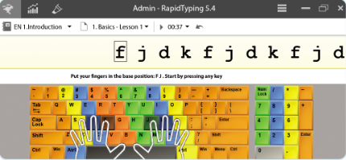  + Giới thiệu 5 khóa học tương ứng với 5 mức từ dễ tới khó: EN 1. Introduction tới EN 5. Testing  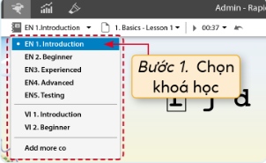  - GV thực hiện mẫu lựa chọn 1 khóa học và bài học.  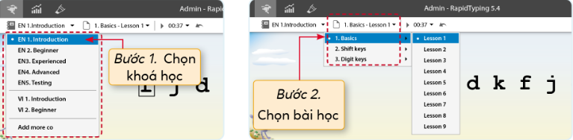  GV yêu cầu HS quan sát và trả lời câu hỏi: Trong lúc luyện gõ, trên màn hình hiển thị thông báo các phím em đã gõ đúng hoặc gõ sai bằng màu gì?  - GV nhận xét câu trả lời và chốt kiến thức. | - HS lắng nghe, xác định nhiệm vụ.  - HS làm việc theo nhóm đôi: nghiên cứu SGK và hoàn thiện phiếu học tập  - HS lắng nghe  - HS lắng nghe, so sánh kết quả của GV và của nhóm mình.  - HS lắng nghe, quan sát, nhận biết và ghi chép.  - HS quan sát, nhận biết và trả lời câu hỏi (thực hiện cá nhân)
Hoạt động 2.2: Theo dõi kết quả học tập  a. Mục tiêu: Giúp HS  - Biết cách theo dõi được kết quả luyện tập của mình, từ đó phát huy hoặc điều chỉnh kết quả trong lần luyện tập tiếp theo.  b. Cách thực hiện:  - GV thao tác mẫu và hướng dẫn HS chọn lệnh Thống kê kết quả và quan sát kết quả sau mỗi lần luyện tập của mình. (thao tác mẫu và giảng bằng lời)  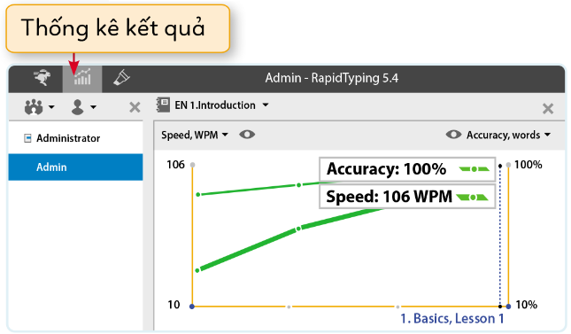  - GV chốt kiến thức mục 2. | - HS lắng nghe, quan sát và ghi nhớ.
3. LUYỆN TẬP, THỰC HÀNH  a. Mục tiêu:  HS sử dụng được phần mềm RapidTyping để luyện tập gõ các phím trên các hàng phím đã học (khóa học EN 2. Beginner hoặc GV linh hoạt cho HS chọn các khóa học, bài học phù hợp với trình độ của HS).  b. Cách thực hiện:  - GV thực hiện 2 nội dung sau:  * Yêu cầu HS thực hiện nhóm đôi: Luyện tập lựa chọn và thực hiện các bài học phù hợp với khả năng của mình.  - GV theo dõi, hỗ trợ các nhóm gặp khó khăn, động viên, khuyến khích HS.  * Yêu cầu HS tham gia trò chơi “Ai gõ tốt hơn”:  - Người chơi: 01 HS (Do các nhóm đôi cử ra)  Cách chơi: Tham gia thi gõ ở cùng một bài học của một khóa học. Người chơi ở nhóm nào có kết quả tốt hơn thì nhóm đó thắng)  - GV nhận xét, tuyên dương nhóm thắng, động viên nhóm chưa có kết quả cao. | - HS lắng nghe và thực hiện theo yêu cầu.  - HS thực hành nhóm đôi, giúp đỡ nhau trong quá trình thực hiện nhiệm vụ.  - HS tham gia chơi.  - HS lắng nghe.
4. VẬN DỤNG  a. Mục tiêu: Giúp HS vận dụng bài học một cách sáng tạo để luyện tập.  b. Cách thực hiện:  - GV cho HS xem video quay thao tác gõ của một bạn (gõ chưa đúng hàng phím cơ sở). Yêu cầu HS chọn khóa học phù hợp cho bạn đó.  GV nhận xét.  * Củng cố:  - YCHS đọc lại phần ghi nhớ.  - Dặn dò, nhận xét tiết học. | - HS tham gia cá nhân: quan sát, nhận biết, đánh giá và trả lời.  - HS lắng nghe.  - HS thực hiện.  - HS lắng nghe.

IV. ĐIỀU CHỈNH SAU BÀI DẠY
….……………………………………………………………………………………………………………………………………………………………………………………………………………………………………………………………
Chủ đề 2: THỦ CÔNG KĨ THUẬT

BÀI 9: MÔ HÌNH MÁY PHÁT ĐIỆN GIÓ (Tiết 2)

I. YÊU CẦU CẦN ĐẠT
- Mô tả được cách tạo ra điện từ gió.
- Nhận biết và mô tả được các bộ phận chính của mô hình máy phát điện. Lắp ráp được mô hình máy phát điện gió. Kiểm tra được hoạt động của mô hình với các tốc độ gió khác nhau.
- Có ý thức giữ gìn bảo vệ sản phẩm của mình của bạn.
II. ĐỒ DÙNG DẠY HỌC
1. Giáo viên: Bộ lắp ráp mô hình. Máy tính, máy chiếu. Phiếu bài tập.
2. Học sinh Bộ lắp ráp mô hình. SGK.

III. HOẠT ĐỘNG DẠY HỌC
1. Hoạt động 1: Khởi động
Hoạt động của giáo viên | Hoạt động của học sinh
- GV chiếu trên màn chiếu hoặc treo tranh ảnh chuẩn bị sẵn về trò chơi “Tìm ô chữ”:  - GV phổ biến luật chơi và tổ chức chơi trò chơi: trong ảnh có ẩn giấu 3 từ khoá, 3 từ khoá này có chung một đặc điểm.  –Kết quả: 3 từ khoá cần tìm là: chong chóng, cối xay gió và thuyền buồm. Điểm chung của 3 từ khoá là: đây đều là các đồ vật tận dụng/sử dụng sức gió.  - GV dẫn dắt vào bài học. | –HS quan sát và tham gia trò chơi.  HS lắng nghe.  - Nhiệm vụ của HS là phải tìm ra dược 3 từ khoá và chỉ ra đặc điểm chung ấy.
2. Hoạt động 2: Khám phá
Hoạt động của giáo viên | Hoạt động của học sinh
–GV cho HS quan sát tranh hoặc mô hình máy phát điện gió (Hình 3 trang 39 SGK).  –Trong 2 phút đầu, GV cho HS trao đổi với bạn cùng bàn để chỉ ra các bộ phận chính của máy phát điện gió.  –Hết 2 phút, GV mời 1 – 2 HS chỉ các bộ  phận của mô hình máy phát điện gió trước lớp  GV nhận xét câu trả lời và chốt kiến thức | - HS quan sát thảo luận nhóm 2p  - HS trả lời.  - HS lắng nghe, tiếp
3. Hoạt động 3: Luyện tập
Hoạt động của giáo viên | Hoạt động của học sinh
–GV phát phiếu học tập và cho HS 3 phút để hoàn thành:  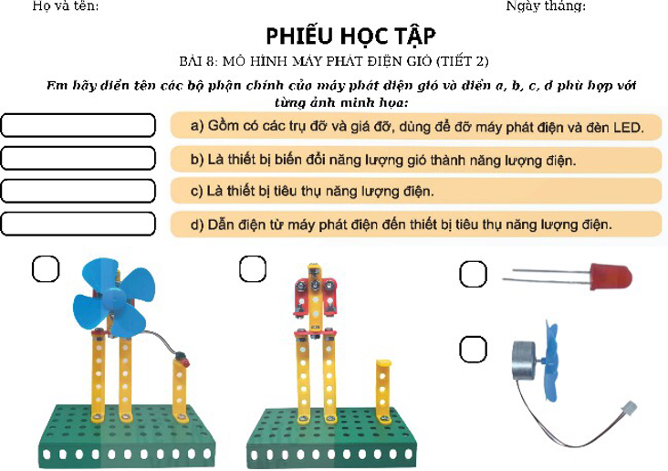  –Hết 3 phút, GV trình chiếu hoặc gắn tranh ảnh lên bảng và mời các HS xung phong lên chữa bài.  –GV thưởng cho mỗi bạn chữa bài đúng một bông hoa điểm tốt | - HS lắng nghe GV nêu câu hỏi, hoàn thành phiếu học tập  - HS trả lời, nhận xét  - HS lắng nghe, tiếp thu.
3. Hoạt động 3: Vận dụng
Hoạt động của giáo viên | Hoạt động của học sinh
-–GV phát phiếu học tập (khổ A3) cho HS:  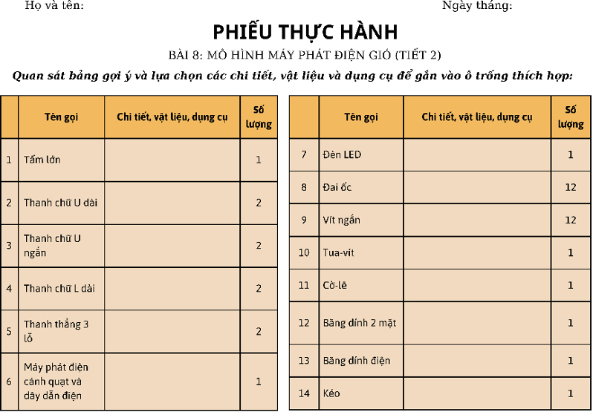  –GV hướng dẫn HS quan sát bảng gợi ý trong sách giáo khoa để lựa chọn các chi tiết vật liệu, dụng cụ và dùng băng dính giấy đính lên trên phiếu thực hành trong 5 phút.  - GV nhận xét chốt kiến thức | - HS lắng nghe, thực hiện và báo cáo theo nhóm

IV. ĐIỀU CHỈNH SAU TIẾT DẠY
………………………………………………..……………………………………………….……………………………………………….……………………………………………….……………………………………………….………
BÀI 6: CẤU TRÚC LẶP VỚI SỐ LẦN BIẾT TRƯỚC
I. Yêu cầu cần đạt:
1. Về năng lực:
Năng lực chung:
+ Năng lực tự chủ và tự học: Tìm được ví dụ về cấu trúc lặp với số lần biết trước.
+ Năng lực giao tiếp và hợp tác: Biết hợp tác với các bạn để tạo chương trình sử dụng cấu trúc lặp với số lần biết trước.
+ Năng lực giải quyết vấn đề và sáng tạo: Biết áp dụng cấu trúc lặp với số lần biết trước vào học tập thực tế.
Năng lực tin học:
+ Năng lực NLe: Sử dụng phần mềm tạo chương trình đơn giản sử dụng cấu trúc lặp với số lần biết trước.
2. Về phẩm chất:
+ Chăm chỉ: Hăng hái, tích cực thảo luận nhóm để tìm ví dụ về cấu trúc lặp với số lần biết trước.
+ Trách nhiệm: Hoàn thành đầy đủ nhiệm vụ, hướng dẫn bạn cùng nhóm thực hiện các yêu cầu của bài học.
II. Đồ dùng học tập:
GV: SGK, SBT.
HS: SGK, SBT.
III. Các hoạt động dạy và học:
Hoạt động của giáo viên | Hoạt động của học sinh
1. Hoạt động khởi động (3’)
a. Mục tiêu: Tạo tâm thế vào bài học mới cho HS, gợi mở về bài học
b. Tổ chức hoạt động:
- GV nêu yêu cầu của phần khởi động và gọi 1 HS lên thực hiện nhiệm vụ.  - GV gọi đại diện HS trả lời câu hỏi  - GV chốt kiến thức:  - GV gợi mở vào bài học | - HS lắng nghe để thực hiện nhiệm vụ  - Trả lời câu hỏi  - Nghe  - Nghe
2. Hoạt động 2: Hình thành kiến thức mới
Hoạt động 2.1. Cấu trúc lặp với số lần biết trước. (10’)
a. Mục tiêu: Nêu được ví dụ về cấu trúc lặp với số lần biết trước.
b. Nội dung và sản phẩm:
- Kiến thức: Cấu trúc lặp với số lần biết trước .
- Yêu cầu: Thực hiện yêu cầu trong hoạt động 1 trong SGK trang 61.
- Sản phẩm: Hoàn thành hoạt động 1.
c. Tổ chức hoạt động:
- Yêu cầu HS đọc yêu cầu của hoạt động 1 trang 61 SGK.  - GV nêu một số câu hỏi định hướng trong lúc thực hiện nhiệm vụ:  + Bài cho biết gì?  + Bài yêu cầu gì?  - Gọi 1 HS trả lời câu hỏi gợi ý.  - Nhận xét câu trả lời.  - Hướng dẫn HS trả lời .  - Gọi HS trả lời  - Gọi HS khác nhận xét  - GV chốt đáp án:  - GV chốt kiến thức.  - Yêu cầu đọc nội dung và kết luận trang 62 SGK. | - Đọc yêu cầu của hoạt động.  - Nghe  - 1 HS trả lời:  + Bài cho biết: Hình 1 là một bản hướng dẫn Luyện tập động tác bắt bóng.  + Bài yêu cầu: Thực hiện theo hai yêu cầu trong SGK.  - Nghe  - Trả lời  - Trả lời  - Nhận xét  - Nghe  - Nghe  - Đọc nội dung, kết luận.
2.2. Lệnh lặp với số lần biết trước (10’)
a. Mục tiêu: Giúp HS tạo được chương trình sử dụng cấu trúc lặp với số lần biết trước.
b. Nội dung và sản phẩm:
- Kiến thức: Cách sử dụng câu lệnh lặp với số lần biết trước.
- Yêu cầu: Thực hiện hoạt động 2 trang 62 SGK.
- Sản phẩm: Hoàn thành hoạt động 2.
c. Tổ chức hoạt động:
- GV yêu cầu đọc nội dung hoạt động 2 trong SGK trang 62.  - Chia nhóm 2HS một máy thực hiện hoạt động  - Quan sát HS thực hiện, giúp đỡ HS còn gặp khó khăn.  - Gọi 1,2 nhóm HS báo cáo kq.  - Gọi 1 HS của nhóm khác nhận xét  - GV nhận xét  - GV chốt kiến thức  - Yêu cầu đọc nội dung trong SGK trang 62. | - Đọc yêu cầu.  - Chia nhóm thực hiện.  - Hỏi lại GV nếu cần  - Thực hiện yêu cầu  - Nhận xét  - Nghe  - Nghe  - Đọc.
3. Hoạt động luyện tập (5’)
a. Mục tiêu: Giúp HS củng cố được kiến thức
b. Nội dung và sản phẩm:
- Yêu cầu: Thực hiện phần luyện tập trang 63 SGK
- Sản phẩm: Trả lời được yêu cầu của bài luyện tập
c. Tổ chức hoạt động:
- GV nêu yêu cầu của hoạt động luyện tập và làm việc chung với cả lớp.  - Gọi 1HS lên tra lời câu hỏi  - GV quan sát nghe và nhận xét  - GV hướng dẫn các thao tác mà HS còn gặp khó khăn chưa thực hiện được. | - HS làm việc cá nhân, lắng nghe và quan sát GV hướng dẫn để hiểu nhiệm vụ.  - HS trả lời  - Nghe nhận xét  - Quan sát và hỏi lại GV
4. Hoạt động vận dụng (7’)
a. Mục tiêu: HS biết vận dụng tạo chương trình có cấu trúc lặp với số lần biết trước.
b. Nội dung và sản phẩm:
- Yêu cầu: Thực hiện bài vận dụng trong SGK trang 63.
- Sản phẩm: Trả lời được yêu cầu của bài vận dụng.
c. Tổ chức hoạt động:
- GV nêu yêu cầu của bài vận dụng  - GV tổ chức cho HS thực hiện bài vận dụng  Có thể hướng dẫn về nhà làm  - Yêu cầu đọc ghi nhớ trong SGK trang 63 | - Nghe  - Chia nhóm thực hiện yêu cầu  - Nghe  - Đọc ghi nhớ SGK.
IV. Điều chỉnh say bài dạy
……………………………………………………………………………………
……………………………………………………………………………………

